ANNEX I AL PLEC DE CLÀUSULES ADMINISTRATIVES PARTICULARS QUE REGEIX LA CONTRACTACIÓ DE LES OBRES DEL “PROJECTE EXECUTIU DE HVAC DE L’EDIFICI ARXIU HISTÒRIC DEL RECINTE MATERNITAT”, TRAMITAT MITJANÇANT PROCEDIMENT OBERT SIMPLIFICAT AMB UN ÚNIC CRITERI D’ADJUDICACIÓ

Exp. núm. 2024/0031297

Model de declaració responsable

A INSERIR EN EL SOBRE ÚNIC DIGITAL

El Sr./La Sra..............................................amb NIF núm................., en nom propi / en representació de l’empresa .............., en qualitat de ..., i segon escriptura pública autoritzada davant Notari ......, en data ..... i amb número de protocol .../o document ..., CIF núm. .............., domiciliada a........... carrer ........................, núm.........., (persona de contacte......................, adreça de correu electrònic ................, telèfon núm. ............... i fax núm.. .. .....................), opta a la contractació relativa a les obres del “Projecte executiu de HVAC de l’edifici Arxiu Històric del Recinte Maternitat” i DECLARA RESPONSABLEMENT:

- Que el perfil de l’empresa és:

- L'empresa a la que represento té categoria de PIME i es defineix microempresa, en ocupar menys de 10 persones i tenir un volum de negocis anual o balanç general anual que no supera els 2 milions EUR. (article 2.3. de l'annex I del Reglament (UE) núm. 651/2014 de la Comissió, de 17 de juny de 2014).

- L'empresa a la que represento té categoria de PIME i es defineix petita empresa, en ocupar menys de 50 persones i tenir un volum de negocis anual o balanç general anual que no supera els 10 milions EUR. (article 2.2. de l'annex I del Reglament (UE) núm. 651/2014 de la Comissió, de 17 de juny de 2014).

- L'empresa a la que represento té categoria de PIME i es defineix mitjana empresa, en ocupar menys de 250 persones i tenir un volum de negocis anual que no excedeix de 50 milions EUR o balanç general anual que no excedeix de 43 milions EUR ( article 2.1 de l'annex I del Reglament (UE) núm. 651/2014 de la Comissió, de 17 de juny de 2014)

- L'empresa a la que represento no té categoria de PIME, en ocupar 250 persones o més i tenir un volum de negocis anual que excedeix de 50 milions EUR o balanç general anual que excedeix de 43 milions EUR.

- Que les facultats de representació que ostenta són suficients i vigents (si s’actua per representació); que reuneix totes i cadascuna de les condicions establertes legalment i no incorre en cap de les prohibicions per contractar amb l’Administració previstes als articles 65 a 97 de la LCSP.

- Que es troba al corrent del compliment de les obligacions tributàries i amb la Seguretat Social.

- Que autoritza la Diputació de Barcelona perquè pugui obtenir directament, davant de les Administracions competents, els certificats acreditatius del compliment de les obligacions tributàries

SÍ NO

- Que autoritza la Diputació de Barcelona perquè pugui obtenir directament, davant de les Administracions competents, els certificats acreditatius del compliment de les obligacions respecte la Seguretat Social.

SÍ NO

- Que està inscrit en el Registre de Licitadors de la Generalitat de Catalunya i/o de l’Administració General de l’Estat i que les dades que hi consten no han experimentat cap variació.

- Que malgrat no està inscrit a cap dels Registres citats, declara que hi ha presentat sol·licitud d’inscripció, en data anterior a la data màxima prevista per a presentar oferta en aquesta licitació, i que dita sol·licitud, la va presentar junt amb tota la documentació preceptiva i sense haver rebut cap requeriment d’esmena.

- Que disposa de l’habilitació empresarial o professional, així com de la solvència econòmica i financera i tècnica o professional exigides en els termes de la clàusula 1.10) del Plec de clàusules administratives particulars i que es compromet a adscriure a l’execució del contracte els mitjans personals i/o materials descrits en la dita clàusula.

- Que, en el cas de recórrer a solvència externa, compta amb el compromís per escrit de les entitats corresponents per a disposar dels seus recursos i capacitats per a utilitzar-los en l’execució del contracte.

- Que, en cas que les activitats objecte del contracte impliquin contacte habitual amb menors d’edat, disposa de les certificacions legalment establertes i vigents per acreditar que totes les persones que s’adscriguin a la realització de dites activitats no han estat condemnades per sentència ferma per algun delicte contra la llibertat i indemnitat sexuals o per qualsevol delicte per tràfic d’éssers humans.

- Que compleix tots els deures que en matèria preventiva estableix la Llei 31/1995, de 8 de novembre, de prevenció de riscos laborals i que disposa dels recursos humans i tècnics necessaris per a fer front a les obligacions que puguin derivar-se del Reial Decret 171/2004, de 30 de gener, pel qual es desenvolupa l’article 24 de la Llei 31/1995, en matèria de coordinació d’activitats empresarials.

- En el cas que el contracte requereixi que el contractista faci tractament de dades personals segons la clàusula 2.19 del Plec de clàusules administratives particulars, indicar la següent informació:

No té previst subcontractar els servidors ni els serveis associats a aquests.
Té previst subcontractar els servidors o els serveis associats a aquests.

En el cas de subcontractació, indicar el nom o perfil empresarial de la subcontractista que s’haurà de definir per referència a les condicions de solvència professional o tècnica

- Que no ha celebrat cap acord amb altres operadors econòmics destinats a falsejar la competència en l’àmbit d’aquest contracte i que no coneix cap conflicte d’interessos vinculat a la seva participació en aquest procediment de contractació.

- Que, en cas que es tracti d’empresa estrangera, se sotmet a la jurisdicció dels jutjats i tribunals espanyols.

- Que l’empresa disposa d’una plantilla:

De menys de 50 treballadors
De 50 o més treballadors i està integrada per un nombre de persones treballadores amb discapacitat no inferior al 2% o s’ha adoptat alguna de les mesures alternatives previstes en la legislació vigent.
SÍ | NO

- Que l’empresa disposa d’un pla d’igualtat d’oportunitats entre les dones i els homes.

SÍ | NO | NO obligat per normativa

- Que reuneix algun/s dels criteris de preferència en cas d’igualació de proposicions previstos en el PCAP.

SÍ | NO

- Respecte l’Impost sobre el valor afegit (IVA) l’empresa:

- Està subjecta a l’IVA.
- Està no subjecta o exempta de l’IVA i són vigents les circumstàncies que donaren lloc a la no subjecció o l’exempció.

- Respecte l’Impost d’Activitats Econòmiques (IAE) l’empresa:

- Està subjecta a l’IAE.
- Està no subjecta o exempta de l’IAE i són vigents les circumstàncies que donaren lloc a la no subjecció o l’exempció.

- Que, en cas que el licitador tingui intenció de concórrer en unió temporal d’empreses, declara:

- SÍ té intenció de concórrer en unió temporal d’empreses:

(indicar noms i circumstàncies dels integrants i la participació de cadascun, així com l’assumpció del compromís de constituir-se formalment en unió temporal en cas de resultar adjudicataris)

- NO té intenció de concórrer en unió temporal d’empreses.

- Es designa com a persona/es autoritzada/es per a rebre l’avís de les notificacions, comunicacions i requeriments per mitjans electrònics a:

Persona/es autoritzada/es* | DNI* | Correu electrònic  professional* | Mòbil  professional

*Camps obligatoris.

Si l’adreça electrònica o el número de telèfon mòbil facilitats a efectes d’avís de notificació, comunicacions i requeriments quedessin en desús, s’haurà de comunicar la dita circumstància, per escrit, a la Diputació de Barcelona per tal de fer la modificació corresponent o revocar l’autorització de notificació electrònica.

El licitador/contractista declara que ha obtingut el consentiment exprés de les persones a qui autoritza per rebre les notificacions, comunicacions i requeriments derivades d’aquesta contractació, per tal que la Diputació pugui facilitar-les al servei e-Notum a aquests efectes.

- Que, en el cas que formulin ofertes empreses vinculades, el grup empresarial a què pertanyen és (....indiqueu les empreses que el componen....).

- Que, cas de resultar proposat com a adjudicatari, es compromet a aportar la documentació assenyalada en la clàusula 1.18) del Plec de clàusules administratives particulars.

ANNEX II AL PLEC DE CLÀUSULES ADMINISTRATIVES PARTICULARS QUE REGEIX LA CONTRACTACIÓ DE LES OBRES DEL “PROJECTE EXECUTIU DE HVAC DE L’EDIFICI ARXIU HISTÒRIC DEL RECINTE MATERNITAT”, TRAMITAT MITJANÇANT PROCEDIMENT OBERT SIMPLIFICAT AMB UN ÚNIC CRITERI D’ADJUDICACIÓ

Exp. núm. 2024/0031297

Model de proposició econòmica

A INSERIR EN EL SOBRE ÚNIC DIGITAL

La proposició econòmica, basada en el preu, haurà d’ajustar-se al model següent:

“El Sr./La Sra.......................................... amb NIF núm................., en nom propi / en representació de l’empresa .............., en qualitat de ..., i segons escriptura pública autoritzada davant Notari ......, en data ..... i amb número de protocol .../o document ..., CIF núm. .............., domiciliada a........... carrer ........................, núm.........., (persona de contacte......................, adreça de correu electrònic ................, telèfon núm. ............... i fax núm...........................), assabentat/da de les condicions exigides per optar a la contractació relativa a les obres del “Projecte executiu de HVAC de l’edifici Arxiu Històric del Recinte Maternitat”, es compromet a portar-la a terme amb subjecció al Plec de clàusules administratives particulars i al Projecte d’obres, que accepta íntegrament, per l’import següent:

 | OFERTA DEL LICITADOR
Pressupost base  de licitació  (IVA exclòs) | Preu ofertat  (IVA exclòs) | Tipus % IVA | Import IVA | Preu ofertat  (IVA inclòs)
202.185,43 €
“

ANNEX III AL PLEC DE CLÀUSULES ADMINISTRATIVES PARTICULARS QUE REGEIX LA CONTRACTACIÓ DE LES OBRES DEL “PROJECTE EXECUTIU DE HVAC DE L’EDIFICI ARXIU HISTÒRIC DEL RECINTE MATERNITAT”, TRAMITAT MITJANÇANT PROCEDIMENT OBERT SIMPLIFICAT AMB UN ÚNIC CRITERI D’ADJUDICACIÓ

Exp. núm. 2024/0031297

Model de cartell informatiu de senyalització de les obres

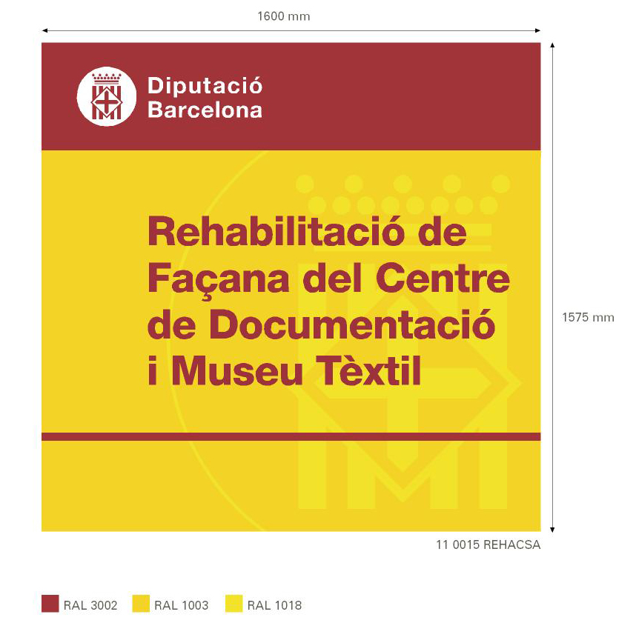

Fitxa tècnica

Dimensions

160 x 157,5 cm

Característiques gràfiques

Programa: Freehand 11, entorn Macintosh
Tipus: HelveticaNeueLT Hvy
Es recomana utilitzar el mateix programa i tipus o, en qualsevol cas el seu equivalent en entorn PC, per tal de respectar i no modificar els criteris gràfics i d’informació establerts

Material

Senyal: Llates de ferro galvanitzat, de gruix indeformable, o d’alumini extrudit, de gruix estàndard de 17,5 cm d’alçada.

Suports verticals: Tub o perfil de ferro galvanitzat. Alçada del senyal segons visibilitat òptima.

Pintura i retolació

Franja superior i línia inferior: RAL 3002 (color granat corporatiu).

Contingut de la franja superior: marca corporativa (símbol i logotip), retolat en vinil blanc.

Contingut de la resta de l’espai: RAL 1003 (color groc) com a color de fons.

Símbol (escut i fragment de la circumferència):

RAL 1018 (color groc apagat)

Textos: vinil FASCAL 858 PF Dark Red (color granat corporatiu).
Tipus: HelveticaNeueLT Hvy

(*) El Servei promotor de les obres facilitarà el contingut concret del cartell.

